Систем за болничко работење

Изработил: Данило Поповиќ, ID: 151533.

-Систем за болничко или ординациско работење кој служи за чување информации на пациенти и закажување, оргранизирање на дејности во здравствената установа. Нуди регистрирање на пациент,пребарување пациенти, внесување дијагноза, терапија и забелешка за секој пациент, бришење на пациент, закажување дејности, гледање дневен распоред на дејности и прикажување историја на пациент.

Решението на проблемот е користејки Windows Forms во Visual Studio и C#, креирање на апликација која ги нуди сите функционалности, е лесна за користење и ефикасна. Прво, за секој пациент се чуваат непроменливи: ЕМБГ, Име, Презиме, Телефонски број, Е-mail адреса и променливи: дијагноза, терапија и забелешка. Тие се сместени во Clients табелата во датабазата SistemZaBolnickoRabotenjeDB, каде што како Primary Key се користи ЕМБГ, се читаат од таму и се претставуваат на корисникот користејки DataGridView. Потоа, за закажување дејности се чува: клиент, датум и време, вид и забелешка на дејността во Appointments табелата во SistemZaBolnickoRabotenjeDB, која користи Foreign Key за врзување со Clients табелата, што значи дека мора клиентот да е регистриран за да закаже дејност.

Една функционалност на апликацијата е гледање на историја на еден пациент. Работи на следниот начин: кога ќе се стисне копчето Види Историја на Пациент се гледа кој пациент е обележан на листата на пациенти, го зема ЕМБГ-то на тој пациент и ги пребарува сите инстанци на тоа ембг во Appointments табелата во датабазата користејки SQL query за подредување на прегледите хронолошки и потоа користејќи DataGridView се претставуваат информациите на корисникот во нов прозорец.

Друга функционалност е закажување преглед/дејност која работи на следниот начин: кога ќе се стисне копчето Закажи Преглед се гледа кој пациент е обележан на листата на пациенти, го зема ЕМБГ-то на тој пациент и отвара нов прозорец во кој излегуваат полиња за пополнување на трите останати информации: датум и време, вид и забелешка. Кога ќе се пополнат и ке се стисне копчето внеси, се земаат сите информации вклучувајки го ЕМБГ-то и се внесуваат во датабазата користејки Stored Procedure.

Валидацјиата на информациите делумно е на ниво на run-time, делумно на ниво на база, има неколку Check Constraints како CK_Appointments_Past што служи за проверување дали датумот е пројден при закажување на преглед. И run-time користејки ErrorProvider за валидација на личните информации на клиентот при регистрација.

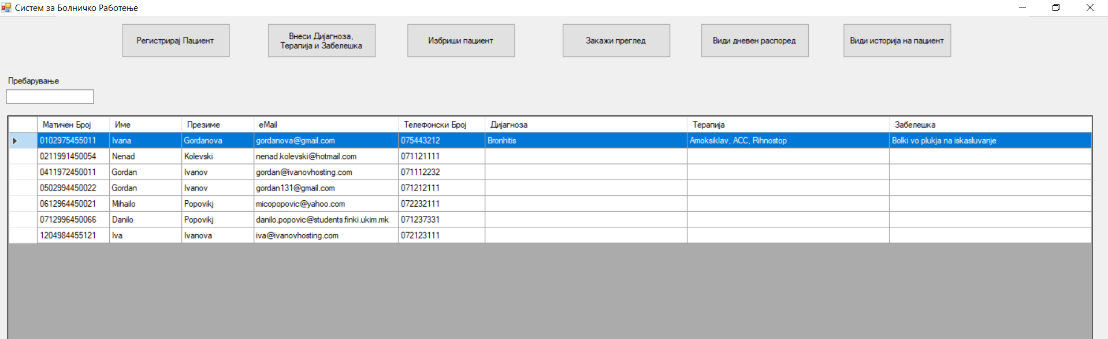

Упатство за работа: Најпрвин пациентот мора да се регистрира во системот, користејки ја функционалноста регистрирај пациент

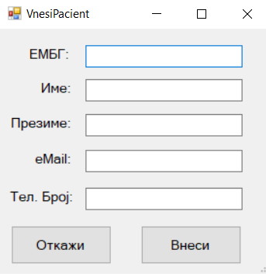

Потоа може да се манипулира со тој пациент. Откако ќе му се одреди Дијагноза, Терапија и Забелешка истата може да му се внесе користејки Внеси Дијагноза/Терапија/Забелешка функционалноста.

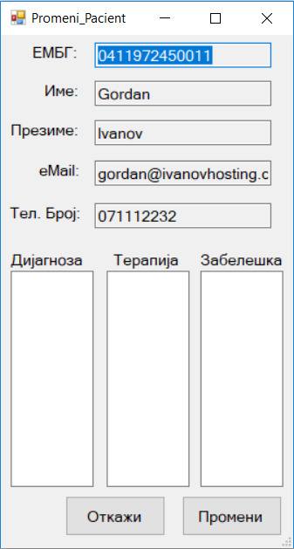

Откако ќе се внесе се стиска копчето Промени за да се зачуваат промените.

Бришење на пациент се користи со обележување на пациентот на листата на пациенти и стискање на копчето Избриши Пациент при што илзегува прозор “Дали сте сигурни?”. Со стискање ДА, се брише пациентот и целата негова историја.

Закажување преглед се одвива со бирање на пациент за кој сакате да закажете пациент и одбирање на закажи преглед, пополнување на дадените информации и стискање Закажи.

За Гледање на дневен распоред се стиска копчето Види Денвен Распоред, се бира датум за кој ден да видите распоред и истиот се гледа под календарот.

За гледање историја на пациент се бира пациент и се стиска копчето Види Историја на Пациент, при што излага прозор на кој се гледаат сите претходни прегледи на пациентот.